Таблица 1.1.
Процесс взаимодействия внешней рекламы и веб-сайта на пользователя сети
Стадия: | Задачи:
Осведомленность | пользователи &boxHU; осведомленные пользователи
Привлечение | осведомленные пользователи &boxHU; реакция (клики)
Контакт | реакция (клики) &boxHU; посетители сайта
Действие | посетители сайта &boxHU; участники (покупатели)
Повторение | участники (покупатели) &boxHU; повторное участие


Рис 1 Баннер, рекламирующий сервер Download.Ru (каталог бесплатных программ и утилит)
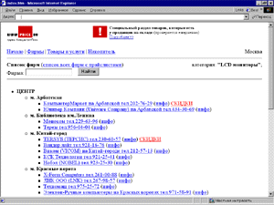
Рис 2. Пример банерной рекламы
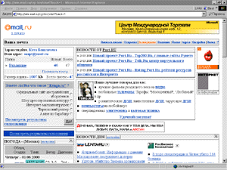
Рис 3. Во внутреннем интерфейсе системы Mail.ru рекламодатели имеют возможность разместить коллаж. В данном случае он рекламиркет торговую систему Torg.ru
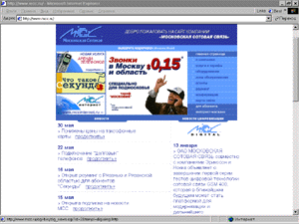
Рис 4. Корпоративный сайт оператора мобильной связи "Московская Сотовая"
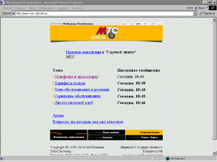
Рис 5. Раздел онлайн поддержки на сайте оператора мобильной связи МТС.
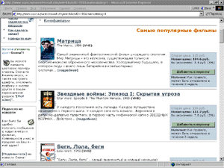
Рис 6. Одна из виртуальных витрин книжного магазина "Озон"
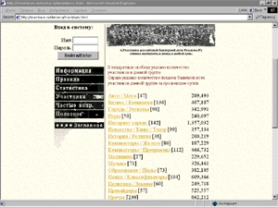
Рис 7. Фрагмент каталога сайтов-участников обменной сети Reklama.ru.

Таблица 2
Охват аудитории
Адрес | RLE  www.rle.ru | InterReklama  www.ir.ru | Reklama.Ru  www.reklama.ru | RB2  www.rb2.design.ru
Количество показов баннеров в день (на 11.05.00) | 10 117 071 | 3 060 865 | 2 120 185 | 1 998 688
Средний отклик по сети (на 11.05.00) | 0,85% | 0,68% | 0,50% | 0,47%
Количество сайтов-участников по категориям (на 11.05.00.) | RLE Gold √ 750;  RLE Classic √ более 15 000 | Деловая Сеть √ 2300;  Интернет √ 8100;  Развлечения √ 8600; | 604 | 1677
Размер баннеров (в пикселях) | 100х100 (до 10Кб), 120х60 (до 10Кб), 468х60 (до 15360 байт) | 468х60, до 12 Кб | 468х60, статический √ до 10 Кб, анимационный √ до 20 Кб | 100х100, до 15 Кб

Таблица 3
Политика сети по отношению к участникам и рекламодателям
 | RLE | InterReklama | Reklama.Ru | RB2
Прием участников | RLE Gold - выборчный;  RLE Classic - свободный | Свободный, кроме эротических ресурсов | Выборочный | Выборочный
Комиссия сети | RLE Gold - 14%;  RLE Classic - 14-50% | 10% | 15% | 15%  Всем новым участникам 20000 показов "подъемные"
Стоимость размещения рекламы  (за тысячу показов баннеров) | 5 долларов | 5 долларов | 4 доллара | 3,5 доллара
Стоимость размещения рекламы  (за тысячу нажатий на баннеры) | не продают | не продают | не продают | не продают
Требования к участникам по размещению баннеров | Если на странице есть баннеры помимо баннера RLE, то их баннер обязательно должен быть вверху страницы и как минимум на расстоянии 600 пикселей от других баннеров | Баннеры должны отстоять друг от друга на 500 пикселей | На странице использовать баннер только один баннер RRU, на этой странице нельзя вешать баннеры другой баннерообменной сети (баннеры рекламодателей, дружественных сайтов и т.д. допускаются) | Запрещается совмещать на одной странице баннеры RB2 с баннерами других сетей обмена, работающими с форматом 100х100. Участники могут размещать на одной странице одновременно два баннера RB2.
Возможность перевода показов на другие аккаунты системы | Возможно для участников из RLE Gold в автоматическом режиме | Есть, перевод осуществляется пользователем | При переводе взымается комиссия 20% | Участник может продавать накопленные показы, RB2 не имеет отношения к сделке. Участник, владеющий обменным аккаунтом, не может переводить свои показы на коммерческий аккаунт.
Реклама других сайтов (клиентов, партнеров и т.д.) | На своем аккаунте | На своем аккаунте | Возможность создания гостевого аккаунта | Возможность создания гостевого аккаунта
Таблица 4
Возможности по фокусировкам показов
 | RLE | InterReklama | Reklama.Ru | RB2
Управление фокусировкой через on-line менеджера | + (*) | + | + | +
Возможность создания профилей для разных групп баннеров | + (*) | + | + | +
Фокусировка по OS и браузеру пользователя | - | - | + | +
Фокусировка по времени суток | + (*) | + | + | +
Фокусировка по дням недели | + (*) | + | + | +
Фокусировка по тематике сайтов | + (*) | + | + | +
Фокусировка по ключевым словам | - | - | + | +
Фокусировка по сайтам | + (*) | + | + | +
Фокусировка выборочно по страницам | - | + | - | -
Фокусировка по языку страницы | - | + | - | -
Фокусировка по доменам | - | - | - | -
Фокусировка по городам России | + (*) | + | + | +
Фокусировка по странам | + (*) | + | + | +
Фокусировка по провайдерам | + (*) | + | - | -
Установка частоты показа баннера уникальному пользователю | - | - | - | -
Возможность запрета показов на своем сайте баннеров определенных тематик или рекламирующих определенные сайты. | + | + | + | +
Таблица 5
Технические возможности показов
 | RLE | InterReklama | Reklama.Ru | RB2
Показ HTML, Shockwave баннеров | + (*) | + | - | -
Наличие поля ALT у баннера | + (*) | + | + | -
Image Map для баннера | - | - | + | +
Обработка запросов CGI форм в баннере | + (*) | - | - | -
Автоматическая система слежения за накрутками | + | + | - | -
Предварительная цензура баннеров администратором | + | + | пост- модерирование | пост- модерирование
Меры по обеспечению надежности системы | Вынесение баннеров на отдельную систему серверов | Система зеркальных серверов | Система зеркальных серверов | Система зеркальных серверов
Режим мгновенной траты показов | + | + | - | -
Режим демонстрации только собственных баннеров на страницах веб-издателя | +  (RLE-Local) | + | - | -
Резервирование количества показов | - | + | + | +
Набор скриптов: CGI-скрипты, SSI-скрипты на С++,PHP3, JS и с использованием Wget | - | + | - | -
Скрипты, гарантирующие показ баннеров даже в случае отказа сервера БС | - | + | - | -
&boxUR;Черный список&boxHU; - запрещение показов на выбранных сайтах | + | + | + | +
&boxUR;Белый список&boxHU; - открутка показов только на выбранных сайтах | + | + | + | +
Фильтр нежелательных баннеров | + | + | - | -
Объединение нескольких аккаунтов на один логин | - | + | - | -
Настройка гостевых аккаунтов с регулируемыми правами доступа | - | + | + | +
Система автоматического уведомления по электронной почте о событиях на аккаунте и изменениях счета | - | + | - | -

Таблица 6
Предоставляемые системой отчеты по показам баннеров
 | RLE | InterReklama | Reklama.Ru | RB2
Показ HTML, Shockwave баннеров | + (*) | + | - | -
Наличие поля ALT у баннера | + (*) | + | + | -
Image Map для баннера | - | - | + | +
Обработка запросов CGI форм в баннере | + (*) | - | - | -
Автоматическая система слежения за накрутками | + | + | - | -
Предварительная цензура баннеров администратором | + | + | пост- модерирование | пост- модерирование
Меры по обеспечению надежности системы | Вынесение баннеров на отдельную систему серверов | Система зеркальных серверов | Система зеркальных серверов | Система зеркальных серверов
Режим мгновенной траты показов | + | + | - | -
Режим демонстрации только собственных баннеров на страницах веб-издателя | +  (RLE-Local) | + | - | -
Резервирование количества показов | - | + | + | +
Набор скриптов: CGI-скрипты, SSI-скрипты на С++,PHP3, JS и с использованием Wget | - | + | - | -
Скрипты, гарантирующие показ баннеров даже в случае отказа сервера БС | - | + | - | -
&boxUR;Черный список&boxHU; - запрещение показов на выбранных сайтах | + | + | + | +
&boxUR;Белый список&boxHU; - открутка показов только на выбранных сайтах | + | + | + | +
Фильтр нежелательных баннеров | + | + | - | -
Объединение нескольких аккаунтов на один логин | - | + | - | -
Настройка гостевых аккаунтов с регулируемыми правами доступа | - | + | + | +
Система автоматического уведомления по электронной почте о событиях на аккаунте и изменениях счета | - | + | - | -

